 | Forhåndsbestilling av  2008-modeller  Bestilles innen 15/12-07 | 

Navn: | Tlf:

Modell | Veil. pris | Rye-pris | Størrelser
Specialized Roubaix Expert  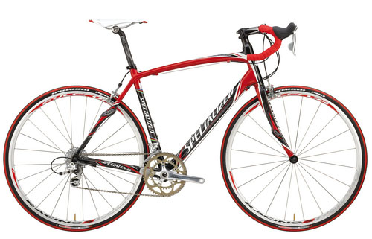 | 28.999 | 20.299
Specialized SW Tarmac SL  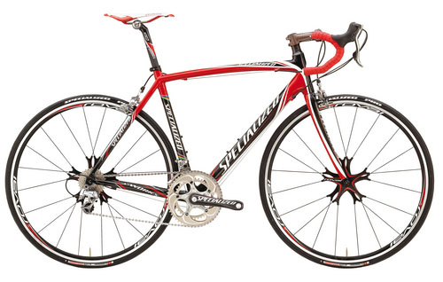 | 59.999 | 41.999
Specialized SW Tarmac SL
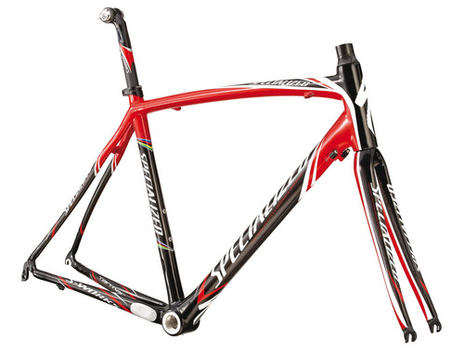 | 19.999 | 13.999 | 49, 52, 54, 56, 58, 61

Modell | Veil. pris | Rye-pris | Størrelser
Specialized SW Tarmac SL 2  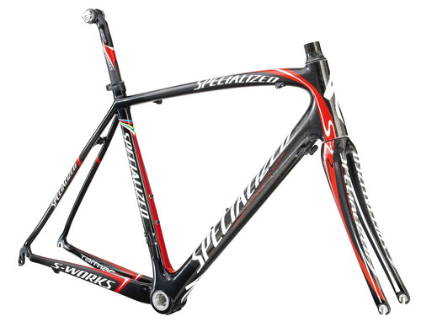 | 24.999 | 17.499 | 49, 52, 54, 56, 58, 61
Specialized SW Roubaix SL  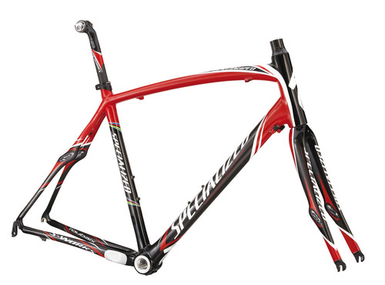 | 19.999 | 13.999 | 52, 54, 56, 58, 61
Specialized Transition Pro  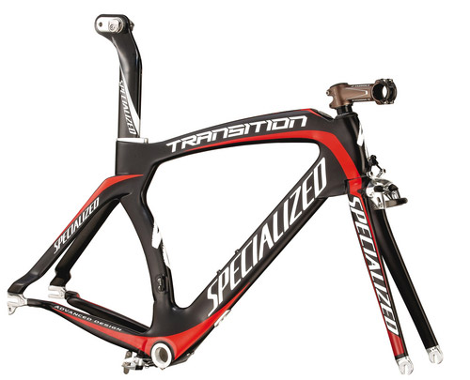 | 23.999 | 16.799 | S, M, L, XL

Modell | Veil. pris | Rye-pris | Størrelser
Trek Madone 6.9 Pro  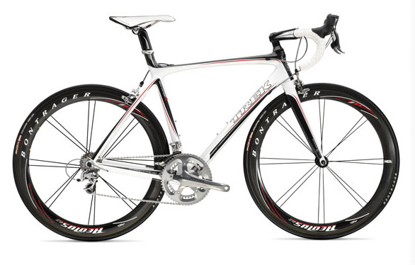 | 60.000 | 48.000 | 50-62 cm
Trek Madone 5.2 C  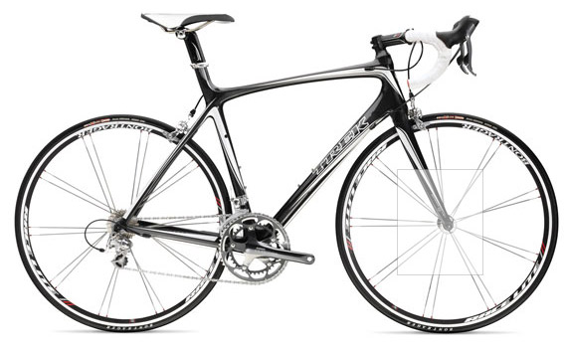 | 29.000 | 21.750 | 50-62
Trek Madone 5.5 Pro  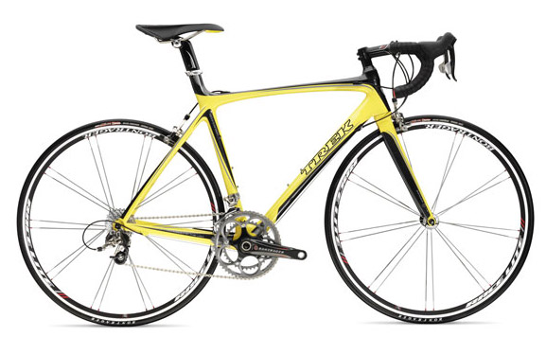 | 35.000 | 26.250 | 50-62
Trek Madone 6.5 Pro  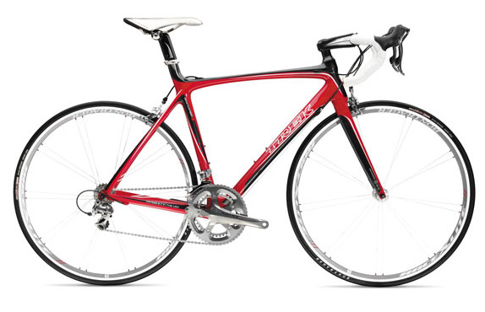 | 45.000 | 33.750 | 50-62

Modell | Veil. pris | Rye-pris | Størrelser
Trek Madone 5.5 C  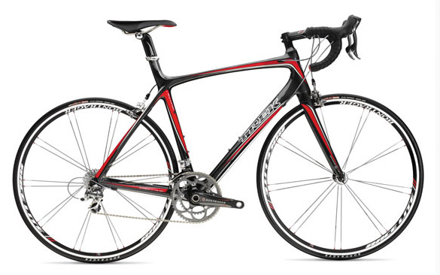 | 35.000 | 26.250 | 50-64
Trek Equinox TTX 9.5  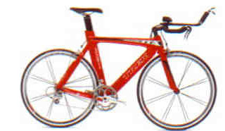 | 29.000 | 21.750
Trek Equinox TTX 9.5  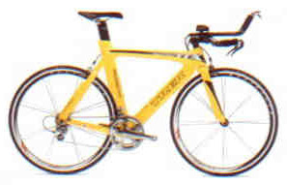 | 45.000 | 33.750
Trek Madone 4.5 WSD  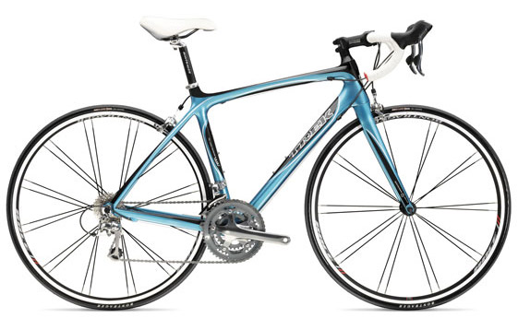 | 18.000 | 13.500 | 47,50,52,54,  56

Modell | Veil. pris | Rye-pris | Størrelser
Trek Madone 6.5 WSD  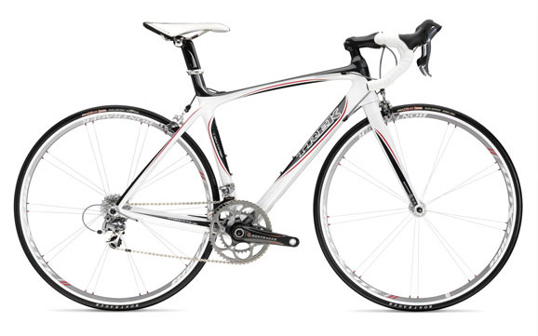 | 45.000 | 33.750 | 47, 50, 52, 54, 56
Specialized SW hjelm dame  Kun 199 gram | 1.999 | 1.399,-
Specialized SW hjelm herre  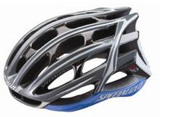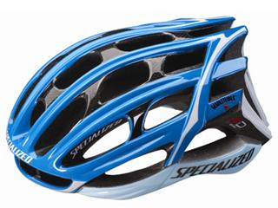  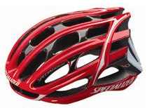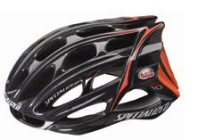  Kun 199 gram | 1.999 | 1.399,-
Specialized SW terrengsko dame | 2.599 | 2.079,-
Specialized SW terrengsko herre  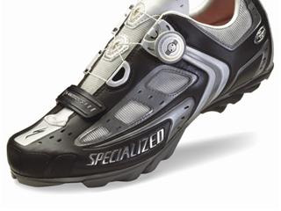 | 2.599 | 2.079,-
Specialized SW landeveisko dame | 2.599 | 2.079,-
Specialized SW landeveisko herre  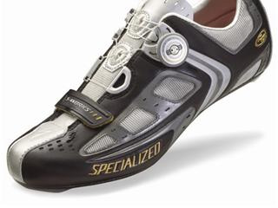 | 2.599 | 2.079,-

